桃園縣桃園市大有國民小學九十五學年度校模範生
一年六班 姓名：林芷瑄
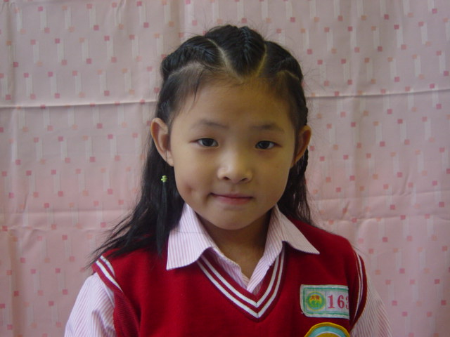
我想說的話 | 老師勉勵的話 | 爸媽勉勵的話
感謝老師及父母的  教導，也謝謝同學  的支持，我會更熱  心服務大家。 | 芷瑄喜好閱讀，成績優良，對人親切，熱心班級事務，是個很乖巧的學習，希望你懷抱著快樂的心情，繼續努力。 | 芷瑄很喜歡上學，  也非常喜歡老師和同學，希望以後芷瑄仍然保持積極、快樂的學習。

